关于书写习惯，遵循曾经[总结过的风格](http://blog.rexsong.com/?p=425)标准，现在一点都没有变。并且近来翻看高手作品，横向连排似乎在大产品项目中逐渐成为主流，个人认为如此维护效率的确更高，并且未来显示器肯定是朝越来越大、越来越宽发展。

通常我维护别人作品第一步都是调整空格，基本下图这个造型的样式表都是我写的，只有我这种眼里不揉沙子的人才对多个、少个空格如此敏感。至于效果上有什么影响，不妨对比参考。代码编辑器对同行数定位做的都比较好，因此我们要解决的是如何快速纵向定位目标。

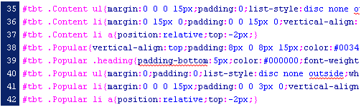

*例子来自2006年8月Microsoft.com首页。*

并且我观察到最近流行的栅格化、渐进增强等设计理念，都可以很好应用到样式表设计上。好代码应该清晰上下、左右分级，适当的分块、留白将有助于模块化设计，大大提高可扩展性、可复用性、可维护性。总的来说，书写有如下四个方面值得探讨，并积累个人（团队）习惯：

1. 命名
2. 排版模式化
3. 属性定义顺序
4. 注释格式

如果再加上各种Hack语法，以及-moz-, -webkit-等私有定义，这个事情复杂无比。不过在组织角度可以轻而易举想到，应该把它们独立出来并分开调用。学问很深，先整理思路，有空再好好探讨总结。下图是最近改个人网站的代码片段：

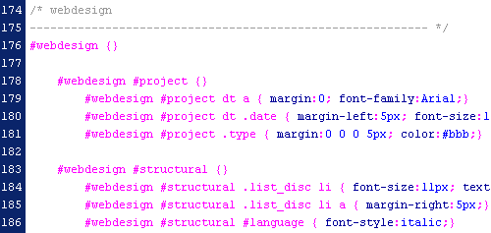

前几天用Css3语句text-shadow在繁体某中文情况下，成功将Chrome2两次搞死，不得已降级Chrome1使用。值得一提的是，text-shadow效果非常好，淡淡的阴影甚至有点水墨感觉。从最近发展来看，各浏览器往标准化靠拢前进的步子将越来越大。

[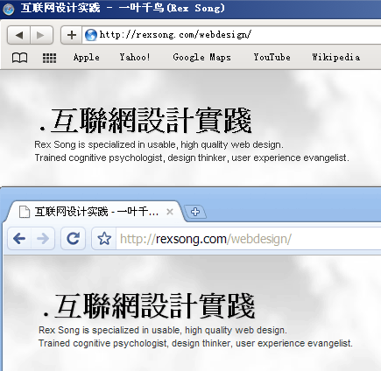](http://rexsong.com/)

可预见的将来，Css将代替很大部分视觉设计工作，以后web设计稿子几乎可以不再使用画图这种原始办法。也就是说，将来web视觉设计知识体系将进一步与编码结合。近三年我的工作重点方向并不在页面结构&表现之上，但原型框架图还是[多使用HTML](http://blog.rexsong.com/?p=2365)提高效率，同时也全部手写实现。基本技能多动手没坏处，至于效率嘛？无他，唯手熟耳。

经常与习惯欠佳的同行开玩笑，写代码也要注意矜持，你不是一个人在战斗。好代码就算用记事本打开也是艺术品，何况是在做设计。样式表在编辑器里，本身就是个信息设计练习。

蓝色理想